**Đăng ký & Đăng nhập**

Đăng nhập (login) là một thao tác mà người dùng phải nhập username và password để truy cập vào hệ thống dưới dạng một thành viên xác định. Việc đăng nhập dùng để phân biệt cá nhân mình với các thành viên khác.

Đăng ký (sign up) là quá trình đăng ký trở thành một thành viên khách hàng của hệ thống.

Các tài khoản đăng nhập phải được đăng ký từ trước.

Thông tin cơ bản của một tài khoản gồm có:

* Họ và tên: Khác với username, đây là họ tên thật dùng để hiển thị trên hệ thống
* Địa chỉ email: Dùng để hệ thống có thể liên lạc với khách hàng qua hộp thư điện tử
* Giới tính
* SĐT: Dùng để hệ thống có thể liên lạc với khách hàng qua điện thoại
* Địa chỉ: Dùng để bên cửa hàng biết được nơi hiện tại bạn đang ở, từ đó tính toán được chi phí vận chuyển, thời gian vận chuyển cũng như để người giao hàng có thể giao đúng vị trí bạn đặt hàng.

Lợi ích của việc có tài khoản: Có thể mua hàng hóa, lưu hàng mình thích để chuẩn bị cho lần mua tiếp theo, cũng như có thể tham gia một số chương trình khuyến mãi dành cho khách hàng.

Có hai loại trang đăng nhập: Đăng nhập dành cho user và đăng nhập dành cho admin.

**Đăng nhập dành cho user:**

Để đăng nhập, tại trang chủ, ta chọn nút đăng nhập ở góc trên bên phải

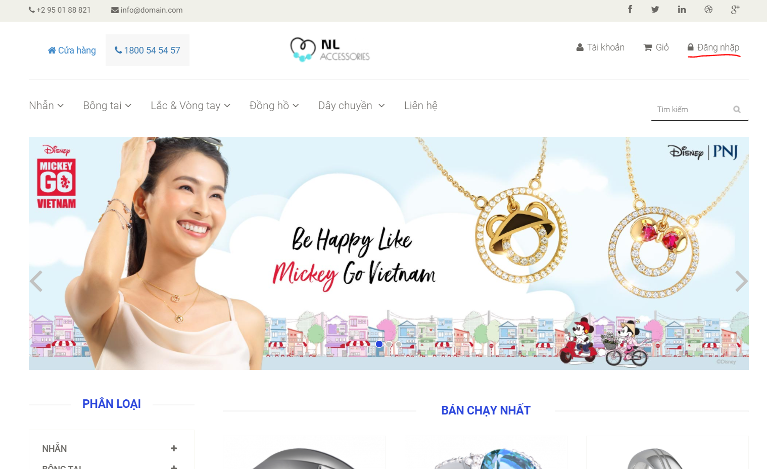

Sau khi ấn sẽ xuất hiện trang đăng nhập như sau

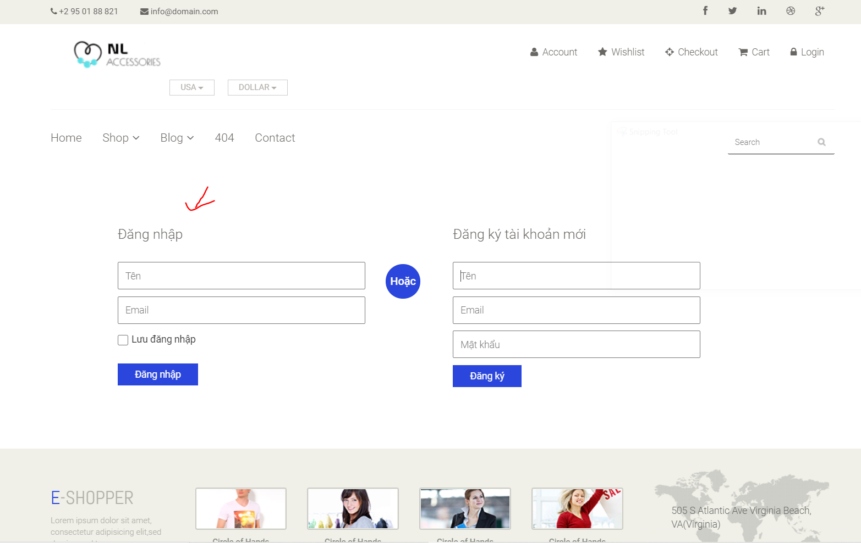Ở phía bên trái chính là màn hình đăng nhập. Để đăng nhập, chúng ta nhập username và password, sau đó nhấn nút đăng nhập. Khi đó hệ thống sẽ tiến hành kiểm tra xem trong CSDL của hệ thống có tồn tại tài khoản đúng với những gì bạn nhập hay không? Nếu đúng thì sẽ tiến hành đẩy dữ liệu của tài khoản đó qua phía bạn, đồng thời chuyển sang trang chủ. Nếu không đúng, trang vẫn sẽ như cũ, đồng thời sẽ tự động diền lại username mà bạn vừa nhập.

Muốn đăng nhập thì người dùng trước đó phải đăng ký làm thành viên. Việc đăng ký thường yêu cầu hai thông tin cần thiết là tài khoản, mật khẩu. Ngoài ra còn có một số thông tin cơ bản khác. Việc đăng ký sẽ được mô tả ở phần dưới.

**Đăng nhập dành cho admin:**

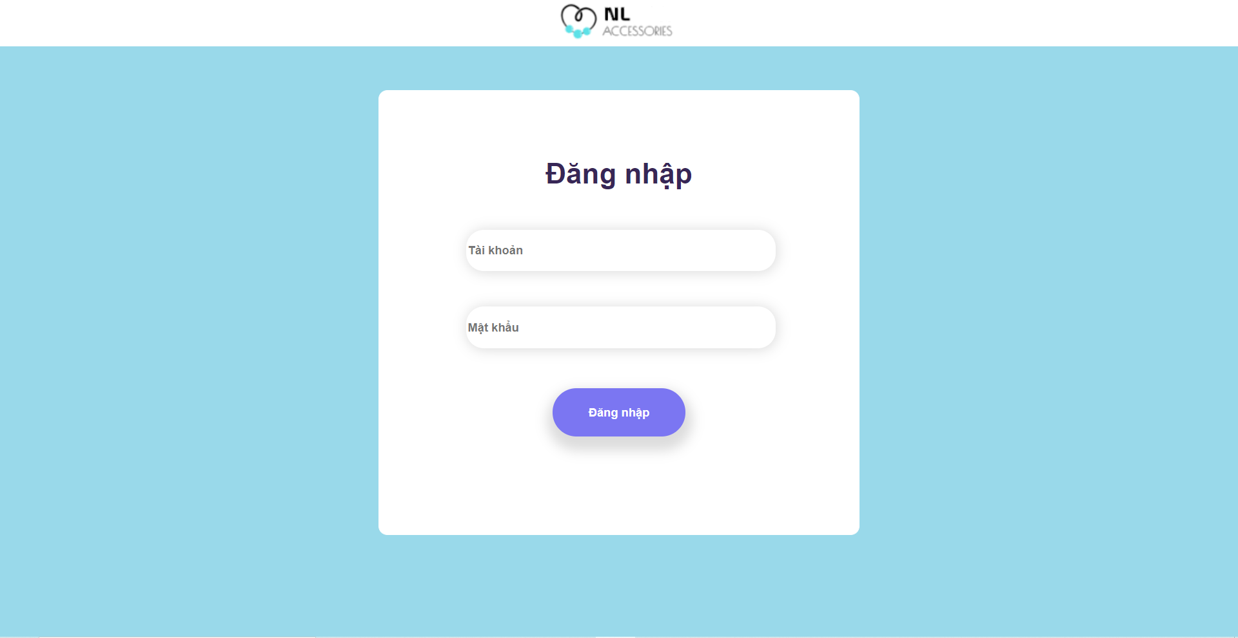Đây là trang dành cho các admin dùng để quản lý hệ thống của mình. Mỗi admin sẽ có tài khoản, mật khẩu để đăng nhập vào trang quản lý.

Trang web này sẽ không được hiển thị trên giao diện người dùng. Tức người dùng không thể thấy được đường dẫn đến với trang đăng nhập này. Để xuất hiện trang đăng nhập admin này cần phải biết được địa chỉ dẫn tới trang này.

Không tồn tại trang đăng ký tài khoản admin, chỉ có thể tạo tài khoản admin thông qua CSDL. Điều này nhằm hạn chế kẻ xâm nhập mò vào trang đăng ký admin để tạo tài khoản và phá hoại hệ thống.

Đăng ký cho user:

Để tiến hành đăng ký, bạn vẫn ấn biểu tượng đăng nhập ở góc trên bên phải.



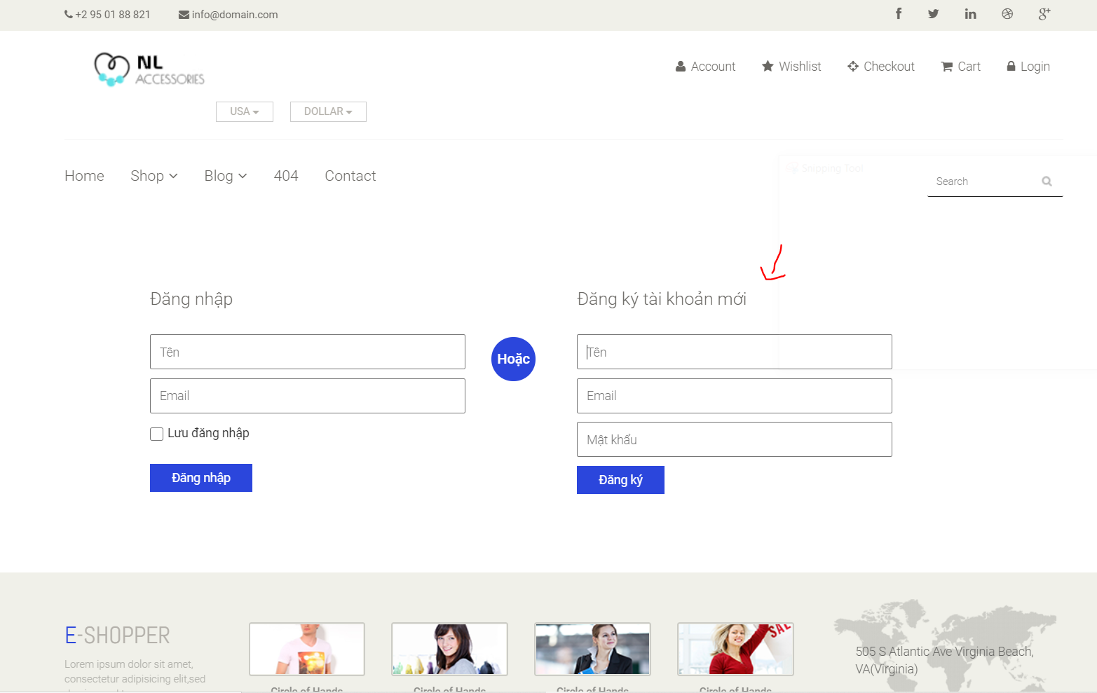

Ở màn hình trên, phía bên phải chính là giao diện đăng ký.

Với đăng ký của trang NL Accessories, bạn chỉ cần nhập 3 thông tin cơ bản:

* Username: Là tên tài khoản bạn dùng để đăng nhập.
* Email: Là email dùng để bảo vệ tài khoản của bạn. Trong trường hợp bạn bị quên mật khẩu, bạn có thể yêu cầu hệ thống lấy lại tài khoản bằng cách gửi mật khẩu qua địa chỉ email. Thông thường thì admin không được thấy mật khẩu của người dùng, nên khi gửi mật khẩu, thì admin phải thay đổi mật khẩu của tài khoản đó bằng một mã số, và gửi cho người dùng mã số đó để đăng nhập. Sau khi đăng nhập sẽ yêu cầu người dùng thay đổi mật khẩu mới.
* Password: Là mật khẩu của người dùng. Dưới CSDL thì mật khẩu sẽ được mã hóa để đảm bảo an toàn. Mật khẩu bao gồm ít nhất 8 ký tự, có bao gồm chữ và số. Ràng buộc này sẽ giúp người dùng đặt mật khẩu an toàn hơn.

Bạn có thể tham khảo sản phẩm ở cửa hàng của chúng tôi mà không cần phải tạo tài khoản. Tuy nhiên, nếu bạn có nhu cầu mua sản phẩm, bạn bắt buộc cần phải có tài khoản để thực hiện. Một số trang web bán hàng điện tử khác không bắt buộc điều này, nhưng ở shop chúng tôi, điều này cần phải thực hiện để có thể dễ dàng kiểm soát lịch sử mua hàng cũng như quản lý được người mua hàng một cách hiệu quả hơn.